Драбовская Татьяна, Манова Мария ПРИ-116

**Рабочее название проекта – «**Friendly questions.**»**

**Цель и задачи проекта**

**Цель** – разработать мобильное веб-приложение, для поиска собеседников по интересам.

**Задачи:**

* Изучение особенностей конкретной предметной области, относящихся к теме курсового проекта;
* Анализ подходов и методов решения;
* Разработка моделей программной системы;
* Реализация функционала программной системы;

**Суть проекта:**

Пользователь регистрируется в системе, рандомно выводятся 10 анкет в выбранном городе. Далее у человека есть возможность просмотреть аккаунты и задать вопросы (за это происходит списание баллов, за ответы они начисляются). При наборе определённого количества баллов есть возможность получить премиум аккаунт, с помощью него можно посмотреть полную анкету понравившегося пользователя.

**Функционал:**

1. Регистрация нового пользователя

2. GPS-интеграция;

3. Интеграция с другими соц. сетями;

4. Вывод 10 рандомных анкет;

5. Начисление/списание баллов;

6. Возможность задать вопрос/ответить другому пользователю;

7. Покупка премиум аккаунта.

8. Интеграция с платежной системой

**Список аналогов**

1. Pure
2. Badoo
3. Bumble
4. Tinder
5. Yumixo
6. Друг вокруг

**Роли в проекте:**

1. Руководитель – Драбовская Татьяна

2. Архитектор – Драбовская Татьяна

3. Аналитики – Драбовская Татьяна, Манова Мария

4. Разработчики – Драбовская Татьяна, Манова Мария

5. Дизайнер – Манова Мария

6. Тестировщик – Манова Мария

* + 1. Календарный план проекта
       1. Список основных задач со сроками выполнения
       2. Распределение задач по исполнителям
    2. State of Art
       1. Обзор актуальных технологий
       2. Анализ аналогов
    3. Анализ предметной области
       1. Описание предметной области
       2. Словарь предметной области
       3. Пользователи системы и роли
       4. Прецеденты
       5. Описание документов/сущностей предметной области
       6. Анализ бизнес-процессов
       7. Функциональные требования к системе
       8. Нефункциональные требования к системе
       9. Требования с точки зрения клиента
    4. Макет программной системы
       1. Структура интерфейса, навигация
       2. Эскизы интерфейса пользователя

**Аналоги разрабатываемого приложения**

**Pure**

При регистрации пользователь указывает данные о себе, и пол человек, с которым он хотел бы познакомится. Заявка на поиск действует в течении часа, за это время приложение ищет партнера в радиусе 50 км. Когда пользователь находит кого-то по вкусу, он отмечает этого человека как понравившегося, и если будет взаимная симпатия, то им будет доступен чат.

**Badoo**

При регистрации пользователь указывает дату рождения, пол и загружает свою фотографию. Также, для подтверждения личности надо пройти верификацию. В приложении существует возможность найти людей “Рядом”. Пользователь отмечает понравившийся ему людей, если это взаимно, то становится доступным чат.

**Bumble**

Пользователи лайкают понравившихся им людей, но если симпатии совпадают, беседу могут начать только девушки. Если общение не будет начато в течении суток, тогда обоюдный лайк пропадет.

**Tinder**

Приложение использует геолокацию и ищет людей рядом с вами. Радиус поиска можно изменять. Пользователь отмечает понравившийся ему людей, если это взаимно, то становится доступным чат.

**Yumixo**

Пользователь оставляет заявку, в которой указывает что он хочет: поход в кино, бар, свидание или прогулка по парку. Другие пользователи могут выбрать его и составить ему компанию.

**Друг вокруг**

Пользователь заполняет анкету. И ему доступны чаты с другими пользователями. Функция «Люди Вокруг», с помощью канала связи Bluetooth, находит пользователей сети, находящихся рядом.

**Таблица 1. Сравнение аналогов**

|  |  |  |  |  |  |  |
| --- | --- | --- | --- | --- | --- | --- |
| № | Наименование | Кроссплатформенность | Премиум аккаунт | Интеграция с GPS | Интеграция с соц. сетями | Рейтинг анкет |
| 1 | Pure | android-приложение, ios-приложение | Да | Есть | Нет | Есть |
| 2 | Badoo | Интернет-сервис, ios-приложение, android-приложение | Да | Есть | ВКонтакте  Facebook  Google Plus  ОК  Twitter  Instagram | Есть |
| 3 | Bumble | android-приложение, ios-приложение | Да | Нет | Facebook | Нет |
| 4 | Tinder | ios-приложение, android-приложение | Да | Есть | Facebook | Есть |
| 5 | Yumixo | ios-приложение | Да | Есть | Facebook | Нет |
| 6 | Друг вокруг | Windows phone, ios-приложение, android-приложение | Да | Есть | ВКонтакте  Facebook  ОК | Есть |

Исходя из данных таблицы можно сделать вывод о том, что большинство приложений разработаны для платформы android. Преимущественно, приложения интегрируются с социальной сетью Facebook. Из рассмотренных аналогов только два не имеют рейтинговую систему стимулирования интереса пользователей.

**Описание прецедентов**

Название: «Регистрация»

Действующее лицо: незарегистрированный пользователь

Предусловие: пользователь имеет доступ к приложению

Основной поток: действующее лицо открывает окно мобильного приложения. Приложение требует регистрации. Действующее лицо, выбрав пункт “Зарегистрироваться”, вводит свои данные и заполняет анкету. После регистрации начисляется 50 баллов.

Название: «Удаление анкеты»

Действующее лицо: пользователь

Предусловие: пользователь зарегистрирован в мобильном приложении

Основной поток: действующее лицо открывает окно мобильного приложения, в настройках анкеты выбирает “Удалить аккаунт”. Данные пользователя стираются.

Название: «Поиск собеседников»

Действующее лицо: пользователь

Предусловие: пользователь зарегистрирован в мобильном приложении

Основной поток: действующее лицо открывает окно мобильного приложения, выбирает “Поиск людей”. Приложение выдает список людей “вокруг”.

Название: «Задать вопрос»

Действующее лицо: пользователь

Предусловие: пользователь зарегистрирован в мобильном приложении

Основной поток: действующее лицо открывает окно мобильного приложения, с найденными пользователями, выбирает понравившегося и нажимает на “Задать вопрос”. Открывается окно для ввода сообщений. После отправки вопроса списываются баллы (1).

Название: «Ответить на вопрос»

Действующее лицо: пользователь

Предусловие: пользователь зарегистрирован в мобильном приложении

Основной поток: действующее лицо открывает окно мобильного приложения с заданными ему вопросами, выбирает нажимает на “Ответить”. Открывается окно для ввода сообщений. После отправки ответа начисляются баллы (10).

Название: «Покупка премиум аккаунта»

Действующее лицо: пользователь

Предусловие: пользователь зарегистрирован в мобильном приложении

Основной поток: действующее лицо открывает окно мобильного приложения, в настройках аккаунта выбирает “Купить VIP”, далее если у пользователя 10000 баллов, приложение назначает его аккаунту статус “Премиум”. Если баллов меньше приложение открывает окно платежной системы. После оплаты, пользователь получает премиум аккаунт.

Название: «Отправить жалобу»

Действующее лицо: пользователь

Предусловие: пользователь зарегистрирован в мобильном приложении

Основной поток: действующее лицо открывает окно мобильного приложения, с заданными вопросами, если по мнению пользователя были нарушены правила сообщества, то он нажимает “Пожаловаться”. Открывается окно с выбором причины жалобы. После выбора информация поступает администратору.

Название: «Забанить аккаунт»

Действующее лицо: администратор

Предусловие: администратор зарегистрирован в приложении

Основной поток: действующее лицо открывает окно мобильного приложения, с жалобами пользователей. Если он счел жалобу существенной, то он выбирает “Отправить в бан”. Пользователь, отправленный в бан, теряет доступ к аккаунту.

Название: «Просмотр анкет»

Действующее лицо: администратор

Предусловие: администратор зарегистрирован в приложении

Основной поток: действующее лицо в окне может видеть анкеты всех пользователей, а также может отправить пользователя в бан.

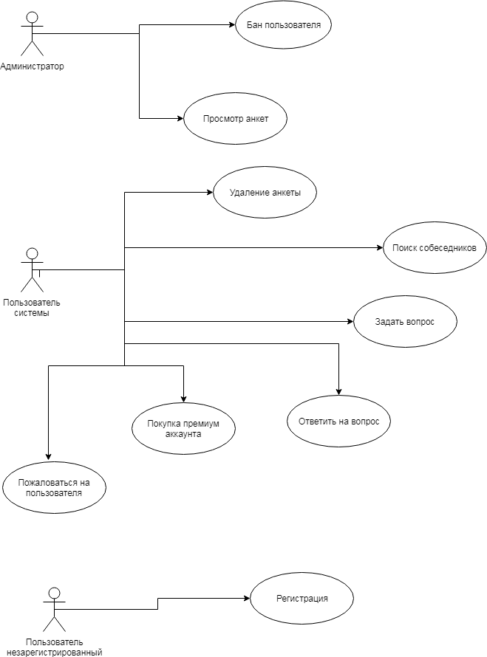

Рисунок 1. Диаграмма прецедентов

**Обзор актуальных технологий**

Android – портативная (сетевая) операционная система, основанная на ядре Linux.

На 2017 год операционная система Android занимает 40% рынка (прямыми конкурентами данной операционной системы является iOS). В Play Market регулярно попадает огромное количество приложений, но пользователи отмечают некоторый процент некачественного программного обеспечения. Таким образом, приоритетом данного разрабатываемого приложения становится качество.

Инструментарий

Разработка приложений для платформы Android ведётся преимущественно на языке Java с использованием Android Studio. Данная IDE поддерживает множество функций.

Для создания программ на этом языке необходимо специальное программное обеспечение (JRE и JDK). Этот набор распространяется свободно и имеет версии для различных ОС, поэтому любой разработчик может его скачать и использовать. В JDK не входит интегрированная среда разработки, предполагается, что разработчик будет устанавливать её отдельно.

Таким образом, прежде чем приступить к разработке приложения, необходимо подготовить инструментарий.

Словарь предметной области

1. Бан - блокировка аккаунта пользователя,нарушившего правила сообщества.
2. Пользователь - лицо старше 18 лет.
3. “Люди вокруг” - пользователи приложения, находящиеся в одном городе с инициатором поиска.
4. Премиум аккаунт (VIP) - аккаунт, позволяющий просматривать полные анкеты других пользователей.
5. Анкета - информация о пользователе